ТЕМА: Мы будущие артисты.
Задачи:
-Развить у детей устойчивый интерес к театрально- игровой деятельности через постановку театральных этюдов и сказочных спектаклей;
- Обогащать и активировать словарь, стимулировать желание самостоятельно искать выразительные жесты, мимику для создания образа;
- вырабатывать четкую артикуляцию губ и языка;
- Формировать чувство сотрудничества и взаимопомощи;
- Воспитывать доброжелательные партнерские отношения;
- Побуждать детей к участию в общем театральном действии.
Оборудование:
Мультимедиа, самовар, копеечка, шпага, паутина, стол с яствами, дудочка ,вазы с цветами.

Ход занятия:
Педагог приглашает детей в музыкальный зал в «Зал сказок».
Обращает внимания на гостей в нашем зале.
Игра «Подари гостю хорошее настроение».
1 Педагог предлагает стать артистами.
- А, кто такие артисты? ( Это, люди которые выступают на сцене).
- А, что значит- выступать на сцене? (говорить Но самое главное ребята , артисты должны красиво говорить. Что бы все его понимали. Давайте мы присядем на ковер и поиграем с губками и язычком.
Артикуляционная гимнастика.
- Свои губки как лягушка растяну я прямо к ушкам; ( Растягивают губы).
-А теперь слоненок я, хоботок есть у меня; ( Вытягивают губы вперед).
- А теперь я дудочка, дудочка погудочка; ( Округляют губы).
- Нет не дудка я хомяк; ( Надувают губы).

« Упражнение « Громко- тихо»; Подвижная игра « Превращалочка» -изображают животных , сказочных героев и т.д.)

Мы с вами готовим сказку для родителей? Какую (« Муха -Цокотуха».
- А вы помните . кто её написал? (К. Чуковского).
И так давайте покажем её для наших гостей: сказка начинается!!!!
Звучит музыка , представление начинается.
Действующие лица:
Кузнечик, Муха- Цокотуха, Паук, Комар, парами Букашки и Тараканы.
Звучит музыка, по авансцене с дудочкой подскоками движется кузнечик.
Кузнечик: Внимание! Внимание! Смотрите сказку « МУха- Цокотуха».
Звучит музыка, на сцене появляется Муха – Цокотуха.
Муха- Цокотуха- Я сегодня- именинница! ( Идет накрывает на стол).
Звучит музыка, появляется паук.
Паук: Ах, какая муха! Ох, какая муха! Аппетитная!
Муха накрывает на стол.
Муха- Приглашаю к себе Букашек,
Тараканов, Кузнеца!
И, конечно, Комара –
Удалого молодца!
А Паук нам всем- не друг!
Всюду сети расставляет
И меня подстерегает! ( Муха уходит в домик)
Паук: Ах, так! Ну ладно!
Паутину сплету Муху- Цокотуху уведу!
Ведущий : Авы хотите в гости к Мухе Цокотухи? Давайте встанем в колоны.
Танец: «Божья Коровка».
Кузнечик: Действие начинается-
Базар открывается!
Продавцы: Посмотрите , полюбуйтесь,
Все товары хороши!
Выбирайте от души!
Яблочки садовые!
Яблочки медовые!
Булочки с творогом !
И совсем не дорого!
Сладкое печенье-
Просто объеденье!
До чего хорош товар!
Покупайте самовар!
Мы его не продаем,
Почти даром отдаем!
А к чаю - сушек вязанку
Продолжаем сказочку!
Ставя на стол атрибуты «жужжат» и убегают на свои места.
Ведущий: Муха, Муха- Цокотуха
Позолоченная брюха
Муха по полю пошла,
Муха денежку нашла.
Пошла Муха на базар и купила Самовар.
( Тараканы несут на стол Самовар)
Муха: Приходите, приходите
Я вас чаем угощу-
Нынче Муха- Цокотуха именинница!!
( Дети подходят к столу, пьют чай)
Кузнечик- Веселье продолжается-
Танцы начинаются.
Танец: « Потанцуй со мной!»
В конце танца Паук хватает Муху и одевает на нее паутину. Насекомые разбегаются.
Паук: Я - Паук известный,
Парень интересный,
Но меня никто не пригласил!
Я шутить не стану,
Каждого достану!
Будет всем вам белый свет не мил!
Муха: Дорогие гости, помогите ,
Паука- злодея прогоните!
И кормила я вас, И поила я вас-
Не покиньте меня
В этот трудный час!
Ведущий: Вдруг откуда- то летит маленький Комарик. ( Дети -з-з-з )
И в руке его горит маленький фонарик.( Дети -з-з-з)
Комарик выбегает и кружится вокруг Мухи и Паука.
Комар: Где Паук да где злодей?
Не боюсь его когтей!
Паук убегает вокруг стола Комар его прогоняет. Комар берет Муху под руку делает круг по сцене. Дети встают на свои места в колоне, и славят Комара.
Насекомые: Слава, слава Камору победителю! (3 раза)
Насекомые: Тили-тили, трали- вали,
Сказку мы вам показали!
Поклон.



" Мы будущие артисты"

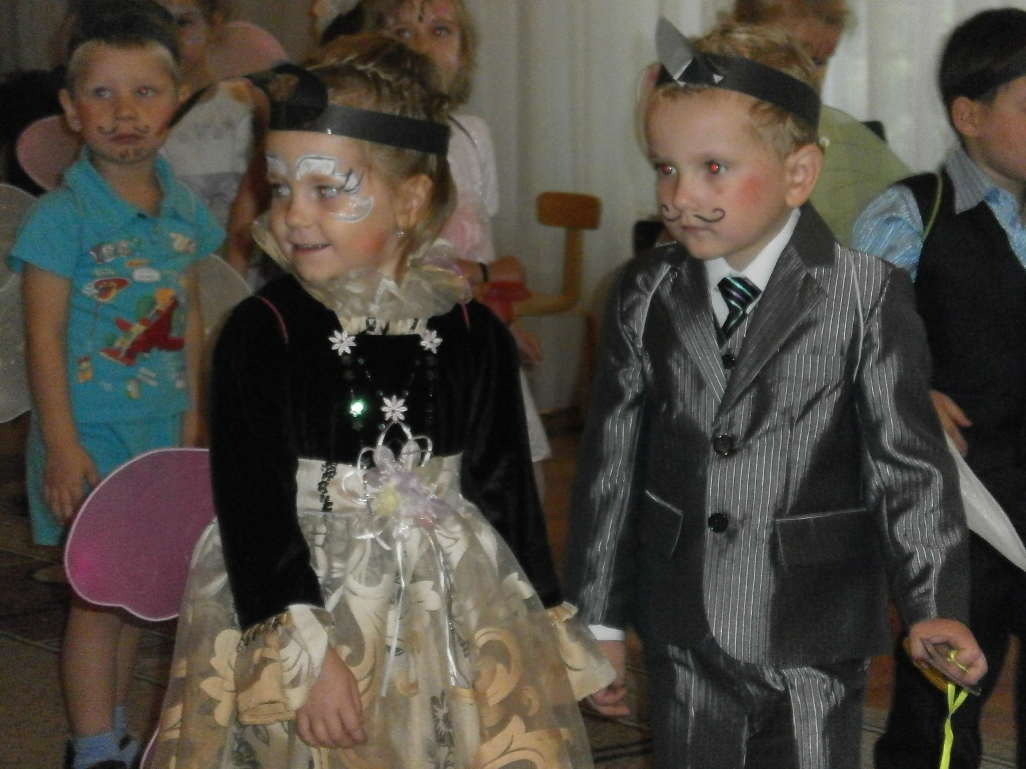

Подготовила: Стебенькова. А.В.
2012г

